รายงานประจำวัน
ปัญหาและสถานะงานซ่อมบอร์ด ECU
คิวที่ 6 | Chevrolet Captiva 2007 ผู้รับผิดชอบ: โอ๊ต
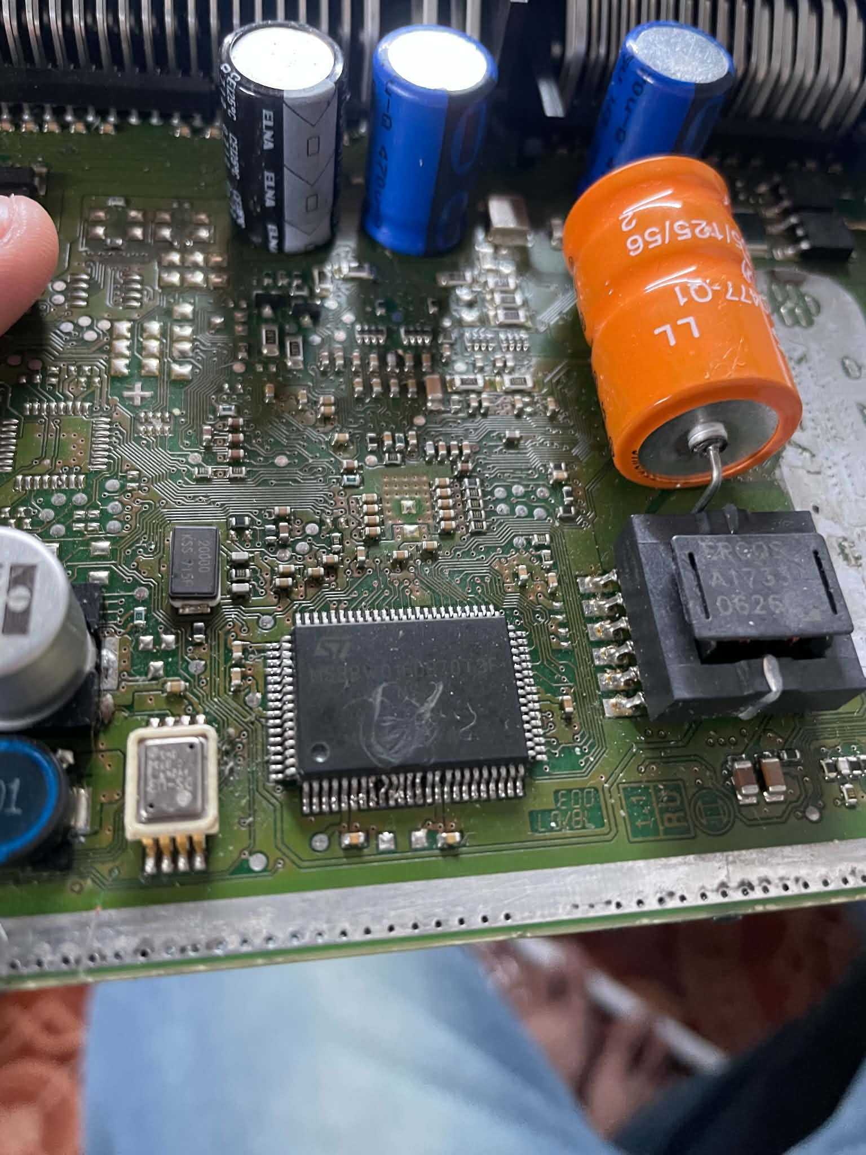 | ลูกค้า: คุณคลองท่อมยางทอง  ช่องทาง: Facebook: โก้น้ำ  ปัญหา: ขา ECU เบียด ต้องเจียรและต่อขาใหม่  สถานะ: ไม่สามารถดำเนินการเองได้ เนื่องจากมีความเสี่ยงต่อความเสียหาย

คิวที่ 8 | ไม่ระบุรุ่นรถ ผู้รับผิดชอบ: กิฟ
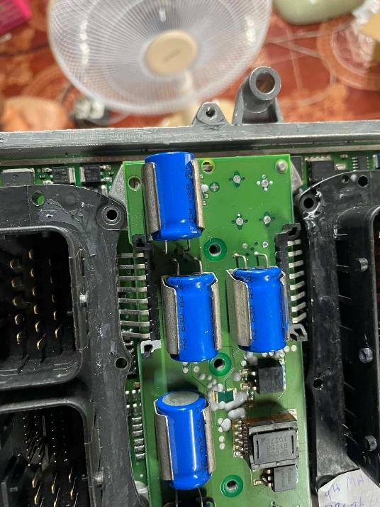 | ลูกค้า: คุณเยาวเรศ / อู๊ด สาทิศ  ช่องทาง: Facebook: สาทิส สินธิพงศ์  ปัญหา: ไม่สามารถถอดคาปาซิเตอร์สีฟ้าออกได้  สถานะ: รอแนวทางดำเนินการ

คิวที่ 18 | Toyota XG ผู้รับผิดชอบ: กิฟ
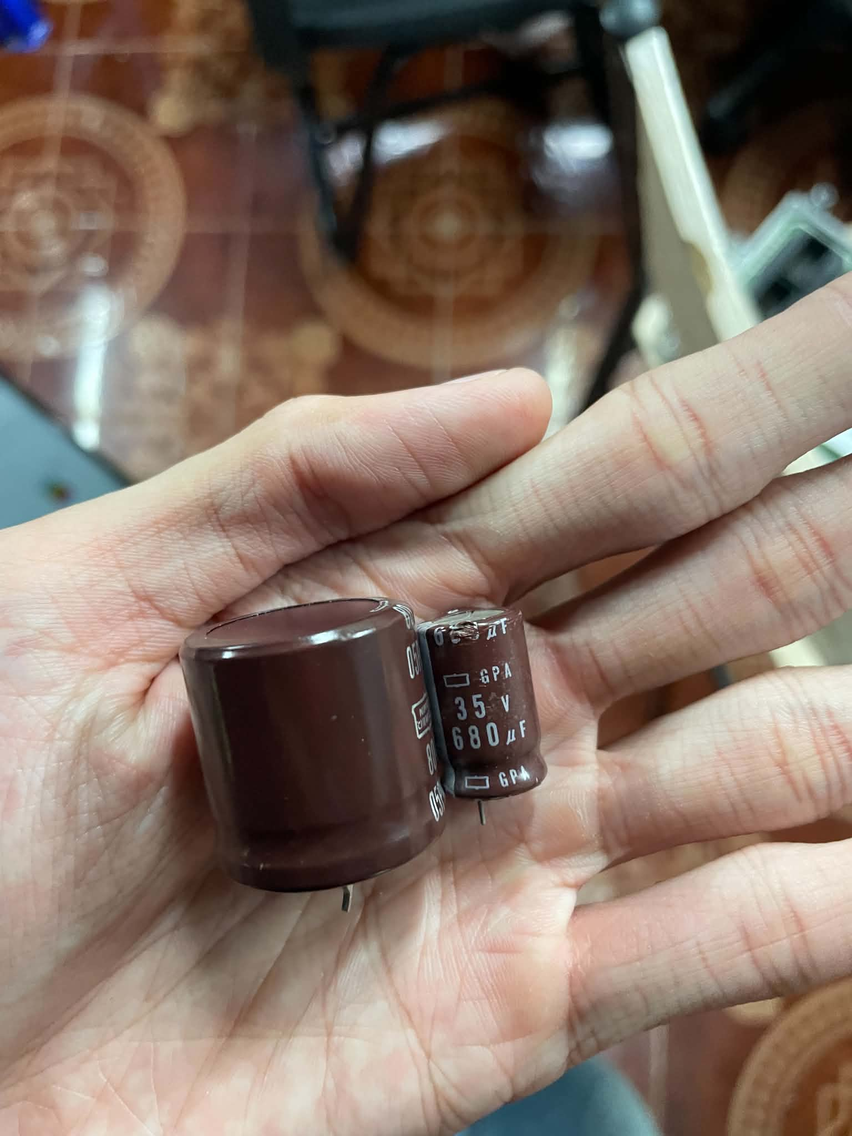 | ลูกค้า: คุณวัชระ / หน่อง  ปัญหา: สั่งคาปาซิเตอร์ผิดขนาด และยังหาอะไหล่ขนาดที่ถูกต้องไม่ได้  สถานะ: ตัวอย่างขนาดที่ถูกต้องอยู่ด้านขวาในภาพ

รายงานประจำวัน
ปัญหาและสถานะงานซ่อมบอร์ด ECU
คิวที่ 4 | Hilux Champ ผู้รับผิดชอบ: กิฟ
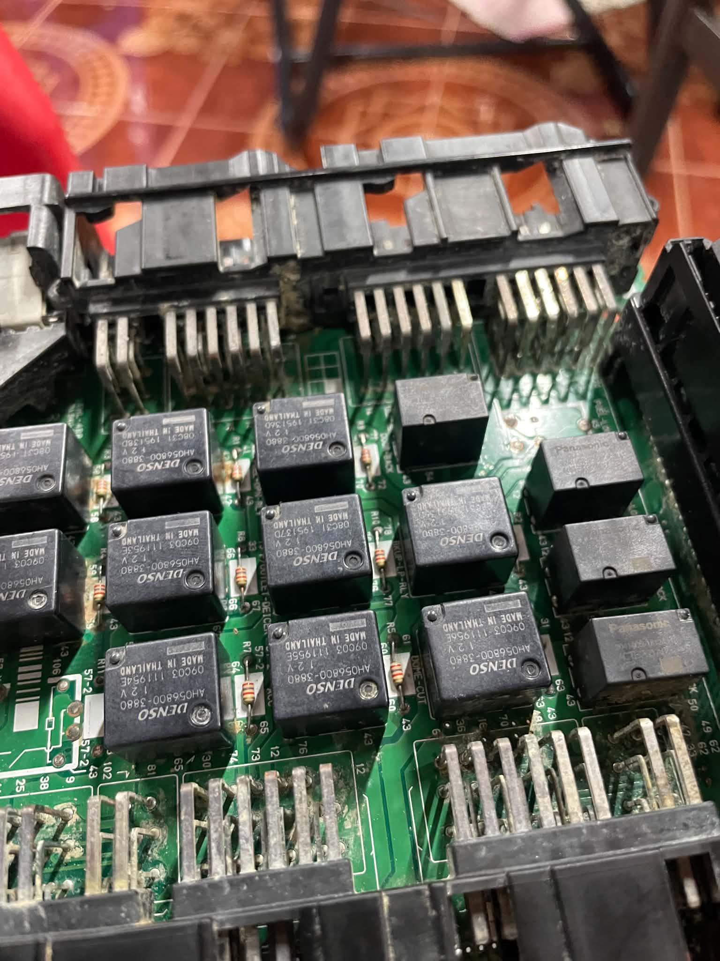 | ลูกค้า: คุณชัยยศ กุลวราภรณ์  ช่องทาง: Facebook: ซี โซลาเซลล์  ปัญหา: ไม่สามารถถอดตัว Delay ออกมาวัดได้  สถานะ: รอแนวทางดำเนินการ

คิวที่ 12 | ไม่ระบุรุ่นรถ ผู้รับผิดชอบ: จิว
ไม่มีภาพประกอบ | ลูกค้า: คุณ Rintip Luangpitak  ปัญหา: ต้องการข้อมูลตำแหน่งขาหน้าปลั๊ก  สถานะ: รอข้อมูลอ้างอิง

คิวที่ 13 | Hyundai H1 ผู้รับผิดชอบ: จิว
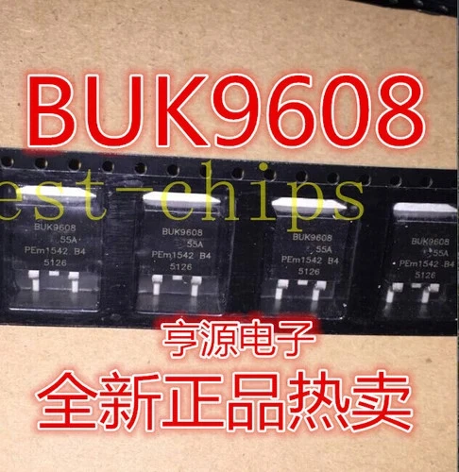 | ลูกค้า: คุณวรเชษฐ์  ปัญหา: ส่งใบประมาณการแล้ว และรอสั่ง MOSFET เบอร์ BUK9608 จำนวน 2 ตัว  สถานะ: รออะไหล่

